燕山大学 里仁学院

选 修 课

选修指南
(12、11、10、09级第二、四、六、八学期用合订本)

教 务 部
二○一三年三月

2013年3月17日（周日8：00）——2013年3月23日（周六8：00）
目 录

选 修 课 1
燕山大学里仁学院关于修读选修课的若干规定（第二次修订） I
选 课 说 明 II
WEB选课系统操作指南 IV
选 修 课 IX
01大学生心理学 1
02宝玉石市场与文化 1
03工程化学实验 2
04应用文写作 2
05职场维权 3
0680年代中短篇小说欣赏 3
07摄影技术与艺术 4
08失落的文明 4
09逻辑学与大学生思维训练 5
10旅游美学 5
11爱情、婚姻与法制 6
12领导科学与艺术 6
13中国民俗文化赏析 7
14人际心理学 7
15体育保健 8
16美国大学校园文化概述 8
17基础乐理与音乐欣赏 9
18奥林匹克史话 9
19转型期中国当代社会问题透视 10
20唐诗品读 10
21春秋战国风云—《史记》经典故事赏评 11
22汉语外来语研究 11
23影视鉴赏 12
24中国文化概论 12
25《论语》选读 13
26心理学与生活 13
27组网实用技术 14
28计算机安全技术 15
29大脑科技开发 15
30网页制作与网站设计 16
31探索学习奥秘 16
32Photoshop应用 17
33室内环境污染与健康 17
34Office高级应用技巧 18
35科学技术史 18
36旅游地质学 19
37大自然未解之谜 20
2012-2013学年春季学期里仁学院选修课时间表 21

燕山大学里仁学院关于修读选修课的若干规定（第二次修订）

为规范院级选修课（简称选修课）的管理及选课程序，指导学生合理地修读选修课，制定本规定。
1、本规定适用于09、10、11、12级学生。
2、院级选修课学分是毕业所需总学分之必备学分的一部分，每位学生在校期间最少修读6学分的院级选修课（不再做“自然科学”与“人文社会科学”的类别要求）。
3、每学期可选1-2门，不超过2门。
4、凡与本专业教学计划中必修课程内容相同或相近的课程，不论学时多少，此专业的学生不得选读。教学计划可在学生所在系查询。
5、同一门课程（包括名称略有差异，实质内容相近的课程），不同教师授课，只能选一位教师的课，且按一门课记载学分。
6、相同或相近的课程，无论处于哪一学期，均不得重选（以前所选该课程没获得学分除外）。
7、选修课一经认定，不得更改。原则上不予补选，由于个人原因造成错选或旷选的学生，责任自负。学生放弃选修考核或考核不合格，均不能取得学分，可在下学期重选，或改选其它课程。
8、选修课开课前公布批准选修的课程及学生名单，并以此为依据确认听课、考试及取得学分的资格。
本规定由教务部负责解释。

选 课 说 明

1、选课时间为2013年3月17日（周日8：00）——2013年3月23日（周六8：00）结束。
2．“选修课介绍”中所列“供选专业”是指只有该类专业的学生可以选修此课程，该类专业以外的学生禁选此课程，否则不记学分；学生选课时，一定要注意该项目所指专业。
3．因选修课考试为课堂内考试，故不能选择同一时间的不同课程。
4．学院为2012级学生在“校园一卡通”上提供半小时免费机时用来到计算机实验室选课专用。学生可按《选课流程》的安排自由上机选课。（也可在图文信息楼计算机实验室以外的网上进行选课）
5．学生选课前，一定要认真阅读《选修指南》，授课教师或选课学生如发现选课内容材料有误，请与教务部李老师联系（行政办公楼208室，电话：8076583），以便及时改正，个别修改或更正将在网上进行，请注意有关通知，选修课的内容简介等以网上内容为准（印刷文字难以及时更正）。
6．选修课最终结果查询：里仁学院→教务在线→学生服务区→选修课查询。
7．高年级学生可以选低年级的课程。

WEB选课系统操作指南
- 登录系统

打开IE浏览器，输入WEB服务器地址或从教务处主页登录“正方教务管理系统”，进入用户登录界面。输入学号及口令(默认为身份证号)，选择“学生”角色，按“登录”。(请各位同学不要忘记关闭所有开启的窗口，以防他人进入，造成不良后果！)
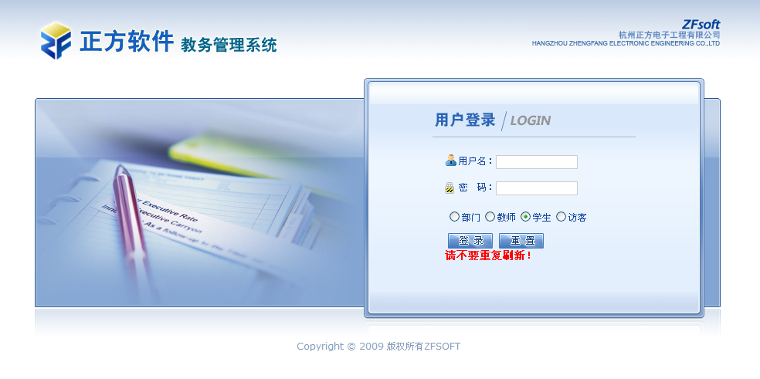
- 学生网上选课

网上选课内容包括：学生选课、选体育课、全校性公共选修课、重修或补修选课。
2.1学生选课
点击“网上选课”->“学生选课”进入选课系统。
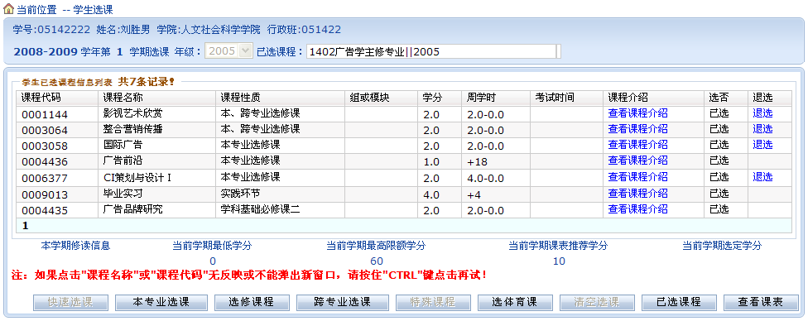
1、选择选课项目
学生选课项目包括：快速选课、本专业选课、选修课程、跨专业选课、特殊课程、选体课。
(1)选修课程：指校公选课。
点击“选修课程”按钮，系统弹出学科选择窗口，显示具体学科及上课时间，选中某一学科按“选定”，系统根据选择情况列出该学科该上课时间的所有课程。关闭弹出窗口即可进行下一步选课。
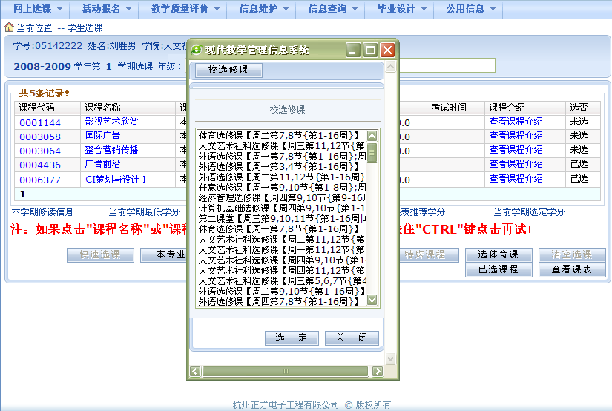
学生根据实际情况选择课程。
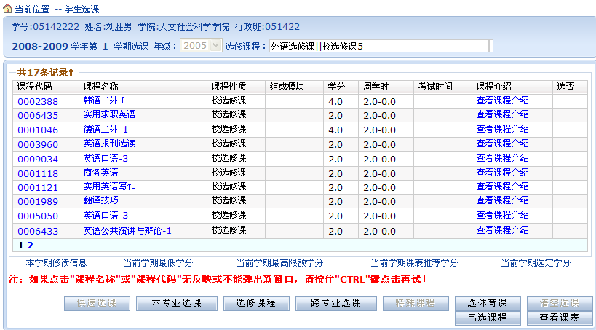
点击课程名称，系统弹出该课程上课信息，学生可根据实际确定是否预订教材后按“选定”即可，若误选可按“删除”退选。
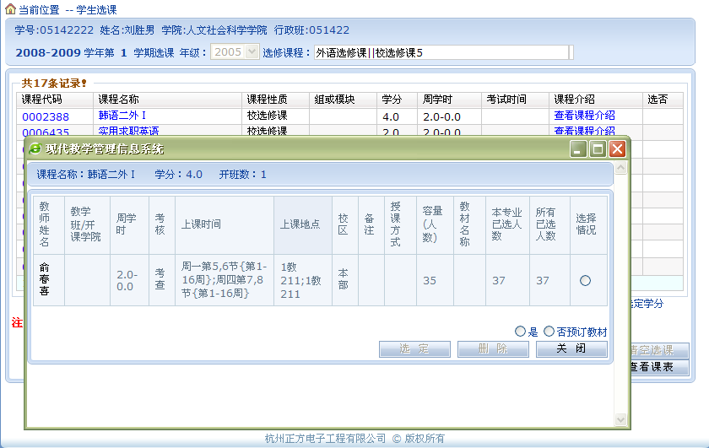
按“关闭”按钮，即可看到该课程选中状况(在“选否”下显示“已选”)。
点击“已选课程”可查阅所有已选中课程情况。
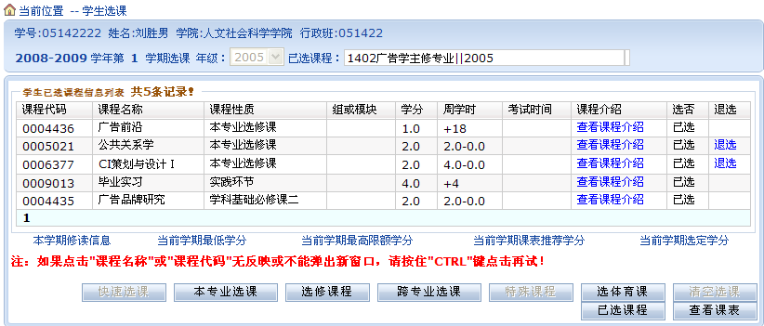
按“查看课表”可查阅本学期个人课表，也可先查课表再选课，以免冲突。
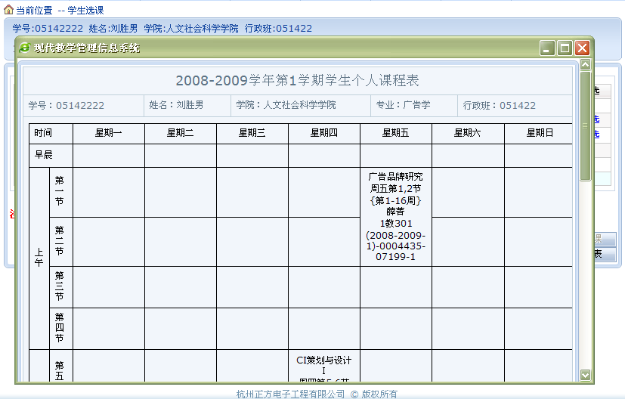

（2）全校性公共选修课
“全校性公共选修课”与学生选课中的“选修课程”是一样的，也只是界面上的不同还有就是一些控制上的不同。
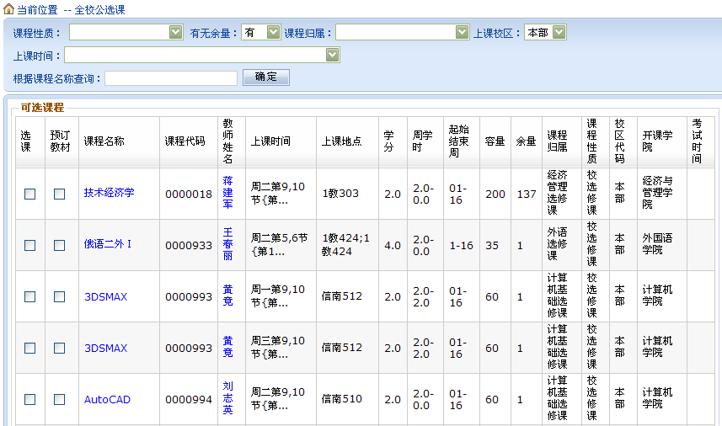

图9．查询页面
选课过程中请注意：
（1）每轮预选课程不得超过二门。
（2）预选过程中可随时调整已预选的课程。
（3）人数已满的课程，在侧栏中会显示相应字样，你无法再选。
（4）在“不得同选”栏中，数字相同的课程不得同时选择
（5）供选专业栏显示该门课的供选专业，请注意查看。
（6）如果想了解该门课的详细信息，请点击该门课程的课程名称。

燕山大学 里仁学院

选 修 课

选修指南
(12、11、10、09级第二、四、六、八学期用合订本)

教 务 部
二○一三年三月

2013年3月17日（周日8：00）——2013年3月23日（周六8：00）

01大学生心理学
【学时学分】学时数： 24 学分： 1.5
【供选专业】
【禁选专业】
【供选年级】不限
【上课时间】 周六、日7-8节 起止周次：6-12
【上课地点】 J101
【人数上限】 260 【人数下限】 60
【选用教材】 《大学生心理学》2011-07-01 作者：励骅
出版社： 合肥工业大学出版社
【课程简介】本课程以普通心理学理论为基础，针对大学生这一特定研究对象，探讨大学生心理发展的基本问题；大学生学习活动的特征和动机；大学生知识结构与智能发展；大学生创造性品质培养等问题。目的在于使大学生正确认识自己身心发展的特点，增强自我意识，为走向社会作好心理准备。
【任课教师简介】
姓名： 孙金生 出生日期： 1963.9 性别： 男 职称：副教授 (硕士)
所在单位： 马克思主义学院
简历： 1988年至今一直从事教学工作，主讲过的课程有思想道德修养、法律基础、大学生心理学、形势与政策、道德教育研究、比较德育学等课程。
发表《论当代西方儿童游戏理论对我国素质教育的启示》、《道德判断中的性别差异》、《大学生心理素质的现状及培养对策》、《网络空间青少年道德认知探析》等论文30余篇。

02宝玉石市场与文化
【学时学分】学时数： 24 学分： 1.5
【供选专业】
【禁选专业】
【供选年级】 不限
【上课时间】 周六、日5-6节 起止周次：7-13
【上课地点】 J102
【人数上限】 260 【人数下限】 60
【选用教材】 《宝玉石市场与文化》第1版 作者：罗永安 于万里
出版社：东北大学出版社
【课程简介】主要讲授中国的宝玉石市场特点与中国玉文化，重点介绍市场上常见的钻石、翡翠、红宝石、蓝宝石、水晶等的基本知识，以及它们的肉眼识别与市场评估。学习该课程，将使学生对珠宝业玉石行业的发展历史，当前的发展热点有一个较为全面的了解。并能拓宽学生知识面，增强学生的创业能力。
【任课教师简介】
姓名：罗永安 出生日期： 1972.2 性别： 男 职称：副教授 (博士)
所在单位： 材料学院
简历：主讲过《宝石地质学基础》、《宝玉石市场与文化》、《宝玉石合成与优化》、《宝玉石测试与鉴定》等课程，多篇文章发表于《宝石和宝石学杂志》。现为全国珠宝玉石质量检验师，英国DGA鉴定师，秦皇岛市宝玉石协会秘书长。获得河北省科技进步三等奖一项，秦皇岛市科技进步一等奖一项，河北省科技厅创新基金一项。

03工程化学实验
【学时学分】学时数： 8/8 学分： 0.5
【供选专业】2011级交通运输,2011级车辆工程,2011级计算机科学与技术,2011级工业工程,2011级生物医学工程, 2011级过程装备与控制工程,2012级生物医学工程,2012级交通运输,2012级车辆工程,2012级过程装备与控制工程,2012级工业工程,
【禁选专业】
【供选年级】 11、12级
【上课时间】 周六1-4节 起止周次：6-7
【上课地点】 一教136
【人数上限】 40 【人数下限】 20
【选用教材】 工程化学实验（自编教材） 作者：谢丹阳，王风彦
【课程简介】《工程化学》是河北省省级精品课。针对该课程教学内容多、授课学生多与学时少的矛盾，面向全校学生增设《工程化学实验》校级公共选修课，精选与我们生活相联系的、绿色的2个典型实验作为实验内容。本课程更加注重发挥学生在实验教学活动中的主体性，以提高学生化学素养及实际动手能力。
【任课教师简介】
姓名： 谢丹阳 出生日期： 1967.3 性别： 女 职称：副教授 (本科)
所在单位： 环境与化学工程学院
简历：主讲《工程化学》、《无机及分析化学》、《无机化学及实验》等课程。参编教材《工科基础化学》（化工出版社，2011）、《基础化学实验》（哈工大出版社，2006） 主研La-Mg基贮氢合金超堆垛结构与电化学性能研究 河北省自然基金。

04应用文写作
【学时学分】学时数： 24 学分： 1.5
【供选专业】
【禁选专业】汉语言文学、经济学、会计
【供选年级】不限
【上课时间】 周六、日5-6节 起止周次：6-12
【上课地点】 D207
【人数上限】 120 【人数下限】 60
【选用教材】 《应用文写作》 作者：徐中玉
出版社： 高等教育出版社
【课程简介】应用写作是应用范围广、实践性强的一门学科，主要讲述行政公文、事务文书和商务文书的写作知识，培养成为高级应用型人才所必备的文章写作能力和文章分析与处理能力，帮助学生备考公务员考试中的写作内容，满足学生当前和今后在工作、学习以及科学研究中的写作需要。
【任课教师简介】
姓名： 马金虎 出生日期： 1965.8 性别： 男 职称：副教授 (硕士)
所在单位： 里仁学院
简历：从教27年，讲授本课程多次。
主持省级课题三次，作为课题主研人参加科研项目6次，发表学术文章40余篇，其中核心期刊20余篇。主编教材2部，获省级科研奖一次。

05职场维权
【学时学分】学时数： 24 学分： 1.5
【供选专业】
【禁选专业】法学
【供选年级】 不限
【上课时间】 周六、日7-8节 起止周次：7-13
【上课地点】 J103
【人数上限】 260 【人数下限】 60
【选用教材】 《员工维权实战兵法》2006版 作者：黄乐平
出版社：法律出版社
【课程简介】近年来，高校毕业生在参加工作后常常会遭遇一些侵犯其合法权利的事情，很多学生在这种情况下都感到茫然无措。开设这门课程的目的就是希望通过向他们讲授一些劳动合同法方面的基本常识和典型案例，来让他们了解自己的职场权利到底有那些，在受到侵犯的时候应该如何运用法律来捍卫自己的权利，要求他们能正确处理一些常见侵权问题。
【任课教师简介】
姓名：冯晶 出生日期： 1981.5 性别： 女 职称：讲师 (硕士)
所在单位： 里仁学院
简历： 2004年毕业于燕山大学法学专业，同年被保送本校继续攻读硕士学位。读研期间发表论文《证据充分性的逻辑分析》、《逻辑视野下的间接证据》等文章，2009年秋季学期开始在里仁学院开设《职场维权》选修课。

06 80年代中短篇小说欣赏
【学时学分】学时数： 24 学分： 1.5
【供选专业】
【禁选专业】汉语言文学
【供选年级】 不限
【上课时间】 周六、日3-4节 起止周次：6-12
【上课地点】 J101
【人数上限】 260 【人数下限】 60
【选用教材】 《中国当代文学史教程》1999.9 作者：陈思和
出版社： 复旦大学出版社
【课程简介】 20世纪八十年代是中国当代文学的繁荣时期，尤其是小说创作成果显著。文革期间收到迫害的作家复出后新作品达到了一定的高度，新起作家异军突起，国外的文学创作方法大量的被引入，极大的促进了八十年代中短篇小说的繁荣，产生了伤痕小说、反思小说、改革小说、寻根小说、先锋小说、新写实小说等不同的小说流派。本课程就这些小说流派人物的代表作品进行分析欣赏，探究其繁盛的原因。
【任课教师简介】
姓名： 于海波 出生日期： 1980.4 性别： 男 职称：讲师 (本科)
所在单位： 里仁学院
简历： 曾讲授《中国现代文学作品欣赏》、《80年代中短篇小说欣赏》

07摄影技术与艺术
【学时学分】学时数： 32 学分：2
【供选专业】
【禁选专业】
【供选年级】 不限
【上课时间】 周六、日 5-6节 起止周次：6-15
【上课地点】 J103
【人数上限】 260 【人数下限】 60
【选用教材】 《摄影基础教程》第1版 作者：罗琳
出版社： 中国广播电视出版社
【课程简介】摄影概论：介绍摄影的发展，了解摄影在大众传媒、艺术、科学研究的应用。曝光控制：了解曝光的意义及正确的曝光选择。摄影用光：介绍摄影用光的基本知识；了解摄影用光的技巧与艺术魅力。摄影构图：介绍构图的基本概念。摄影艺术：介绍摄影艺术的基本概念。摄影名家、名作介绍。介绍Photoshop数码影像处理及对摄影作品的影响。
【任课教师简介】
姓名： 王荣生 出生日期： 1960.2 性别： 男 职称：副教授 (本科)
所在单位： 信息学院
简历：主讲“计算机文化基础”，“计算机技术基础”、“计算机网络”、“多媒体应用基础”。 “摄影技术与艺术”主持河北省高等学校科学技术研究项目和河北省科学技术研究与发展计划项目。

08失落的文明
【学时学分】学时数： 32 学分： 2
【供选专业】
【禁选专业】
【供选年级】 不限
【上课时间】 周六1-4节 起止周次：6-15
【上课地点】 J202
【人数上限】 260 【人数下限】 60
【选用教材】 《犹太人：谜一般的民族》2000年2月第1版 作者：肖宪
出版社： 上海人民出版社
【课程简介】 这是一个交叉学科。偏向于人文，偏向于考古人类学、文化人类学。爱因斯坦说：“我们所经历的最美妙的事情就是神秘。它是人的主要情感，是真正的艺术和科学的起源。”地球上到处是高度文明的蛛丝马迹。每一次重大的发现带给人类的只是更多的不解之谜。是谁创造了这一切？什么时候？为什么？利用新近的音像资料与科研成果打开一扇窗，启发学生探索宇宙、探索地球、探索生命、探索人类自己，是本课的目的。
【任课教师简介】
姓名： 李福亮 出生日期： 1946.3 性别： 男 职称：教授 (本科)
所在单位： 文法学院
简历：中国作协会员。中国电视家协会会员。河北省影视家协会高校专业委员会副主任。曾任北方文学杂志主编。有著作11种、文艺评论与随笔等二百万字，作品近五年获省部级以上奖5篇（部）次。参与创办哈工大影视技术专业并任该教研室主任。讲授选修课“失落的文明”，现在燕山大学中文系讲授专业课“写作”与选修课“影视艺术概论”、“失落的文明”。研究生课“马克思主义文论研究”。其中“写作”课被评为校级精品课。

09逻辑学与大学生思维训练
【学时学分】学时数： 24 学分： 1.5
【供选专业】
【禁选专业】
【供选年级】 不限
【上课时间】 周六、日 7-8节 起止周次：7-13
【上课地点】 J102
【人数上限】 260 【人数下限】 60
【选用教材】 《批判性思维教程》2006年版 作者：谷振诣、刘壮虎
出版社： 北京大学出版社
【课程简介】逻辑学旨在提供有效论证与无效论证的标准，批判性思维旨在培养学生在面对相信什么或做什么时做出合理的深思熟虑的思维和判断能力。通过本课程的学习，使每个学生具有一个辩证的、开放型的、思维活跃的大脑，成为适应未来社会的具有创新精神的高级复合型人才。
【任课教师简介】
姓名：张汉生 出生日期： 1970.3 性别： 男 职称：副教授 (研究生)
所在单位： 马克思主义学院
简历：教者主要从事逻辑学、哲学与批判性思维研究与教学，现已于国内核心期刊公开发表论文20余篇，并长期承担逻辑学与思想政治专业硕士研究生的专业课程教学，主讲辩证逻辑与批判性思维、辩证法专题研究等专业课程。

10旅游美学
【学时学分】学时数： 24 学分： 1.5
【供选专业】
【禁选专业】旅游管理
【供选年级】 不限
【上课时间】 周六、日1-2节 起止周次：6-12
【上课地点】 J101
【人数上限】 260 【人数下限】 60
【选用教材】 《旅游美学》2008年1月 作者：高曾伟 易向阳
出版社： 上海交通大学出版社
【课程简介】以我国主要的、常见的旅游景观为对象，介绍如何去游览、欣赏各类旅游景观，如何通过旅游活动获得知识、美感和享受。本课旨在让学生了解有关旅游美学的概念、旅游景观鉴赏方法和旅游美学原理等系统的专业知识，在认识景观所在地区的文化历史、风土人情等，同时又可领略祖国的大好河山，激发出热爱祖国、热爱自然的美好情感，对学生进行潜移默化的美育教育。
【任课教师简介】
姓名： 尚雪梅 出生日期： 1979.8 性别： 女 职称：讲师 (硕士)
所在单位： 里仁学院
简历： 2002年7月大学毕业后就职于燕山大学里仁学院，担任学生辅导员，同时继续本专业的学习和深造，已于2009年1月获得燕山大学旅游管理专业硕士研究生学位。曾公开发表多篇专业文章，并参与国家和省级课题研究。

11爱情、婚姻与法制
【学时学分】学时数： 24 学分： 1.5
【供选专业】
【禁选专业】法学
【供选年级】 不限
【上课时间】 周六1-4节 起止周次：6-12
【上课地点】 J106
【人数上限】 260 【人数下限】 60
【选用教材】 《婚姻家庭继承法学》2011年12月第2版 作者：马忆南
出版社：北京大学出版社
【课程简介】本课程通俗易懂地讲述了爱情、婚姻、家庭中的常见法律问题，如：家庭暴力、夫妻财产权、离婚后的财产分割与子女抚养、夫妻债务、包二奶等问题中的法律常识。其作用在于让学生了解我国现行《婚姻法》中的法律常识，用法律来维护自身在婚姻家庭等问题中的合法权益。
【任课教师简介】
姓名：秦玉红 出生日期： 1972.8 性别： 女 职称：副教授 (硕士)
所在单位： 文法学院
简历： 1995年毕业于黑龙江大学法律系，获法学学士学位。1998年通过全国律师资格考试。2005年毕业于燕山大学，方向政治学，获法学硕士学位。1998年至2000年，担任秦皇岛经济技术开发区的人民陪审员。参与多项项省级课题研究。1995年至今在燕山大学任教。

12领导科学与艺术
【学时学分】学时数： 16 学分： 1
【供选专业】
【禁选专业】政治学与行政学、公共事业
【供选年级】 10、11、12级
【上课时间】 周六1-4节 起止周次：6-10
【上课地点】 D207
【人数上限】 120 【人数下限】 60
【选用教材】 《领导科学与艺术》2004年8月第1版 作者：苏保忠
出版社： 清华大学出版社
【课程简介】本课程综合了政治学、管理学、社会学和心理学等多学科的相关内容，科学的讲授领导科学的基本理论，结合大量中外案例，从领导活动的科学化，领导活动的艺术化两方面，系统分析领导的含义与本质，领导理论、环境、主体、决策与创新，引导学生正确认识领导活动的现象、特点、规律，使学生加强知识厚度，为成为成功的领导者打下扎实的理论基础。
【任课教师简介】
姓名： 张立臣 出生日期： 1979.9 性别： 男 职称：讲师 (硕士)
所在单位： 里仁学院
简历：工作以来，在全国核心期刊《历史教学》发表《政治领袖与美国的第二次柏林危机政策》、《高校青年教师激励方法研究》等数篇学术论文，并于07年开始讲授《领导科学与艺术》选修课程。2006-2008年参研山东省教育科学“十一五”规划立项课题、2011-2012参研河北省社会科学基金项目。

13中国民俗文化赏析
【学时学分】学时数： 24 学分： 1.5
【供选专业】
【禁选专业】
【供选年级】 不限
【上课时间】 周六、日5-6节 起止周次：7-13
【上课地点】 D206
【人数上限】 120 【人数下限】 60
【选用教材】 《最美丽的民俗与中国文化》2008 作者：许长荣、石颖川
出版社： 新世界出版社
【课程简介】本课程不仅是文科专业学生，也是理工科学生提高民俗鉴赏能力的课程。本课程从中华民族的服饰文化、饮食文化、节日文化、传统婚庆习俗以及民间艺术文化等各个侧面，深入浅出地叙述中国民俗文化的历史和现状，使读者对中华民族的风土民情、历史文化及民族风俗习惯等有更加深刻的了解和更为全面的认识。
【任课教师简介】
姓名： 武利敏 出生日期： 1982.3 性别： 女 职称：讲师 (硕士)
所在单位： 里仁学院
简历： 2005年毕业于燕山大学汉语言文学专业，同年被保送本校以当代文学为方向继续攻读硕士学位。读研期间曾在燕山大学国际教育学院担任对外汉语兼职教师，讲授汉语听力、汉语口语、汉语阅读、视听说等课程。期间曾参与导师的省教育厅课题——《浩然现象的历史文化思考》的研究，发表论文数篇。2011年春季学期开始在里仁学院开设《中国民俗文化赏析》选修课。

14人际心理学
【学时学分】学时数： 24 学分： 1.5
【供选专业】
【禁选专业】
【供选年级】 不限
【上课时间】 周六、日3-4节 起止周次：7-13
【上课地点】 J102
【人数上限】 260 【人数下限】 60
【选用教材】 《人际关系心理学》2008年8月版 作者：丁庆新
出版社： 清华大学出版社
【课程简介】人是社会关系的总合。任何人都不可避免地要和他人交往。本课程的学习将会使人们明确人际关系中的种种心理、行为发生的条件和情景，了解人与人之间心理上的关系和心理上的距离，使个人需要与他人需要、社会需要相协调，从而有助于人们对众多人际事件的预测、调控和疏导，实现个体对自身心理活动的理解和调节，以建立和维护良好的人际关系。本课程不仅重视基本理论的阐述，更要提高实践的能力，以期建立良好的人际关系。
【任课教师简介】
姓名： 刘娜 出生日期： 1981.11 性别： 女 职称：讲师 (硕士)
所在单位： 里仁学院
简历： 2003年10月实习讲授教育学、普通心理学课程。2004年8月开始做个体心理咨询、团体心理咨询。2005年9月开始每学期讲授《当代大学生心理素质教育与训练》、《人际心理学》。2006年5月到10月在中国医科大接受“心理咨询师”培训。国家二级心理咨询师2006年12月、2007年6月、2007年11月接受“精神分析疗法”培训。2008年接受箱庭疗法培训。2010年，接受“房树人投射测试”培训。

15体育保健
【学时学分】学时数： 24 学分： 1.5
【供选专业】
【禁选专业】
【供选年级】 不限
【上课时间】 周六、日3-4节 起止周次：7-13
【上课地点】 D205
【人数上限】 120 【人数下限】 60
【选用教材】 《体育保健学》 作者：姚鸿恩
出版社：高等教育出版社
【课程简介】 体育保健学是大众体育和预防医学的一个分支学科，以体育运动和人体健康的相互关系为对象，体育保健学主要研究体育运动的医疗与卫生防疫相结合的问题。内容包括：身体、运动环境卫生、学校体育运动的医务监督、营养卫生、体育运动中意外事故的急救及运动损伤的预防与处理、体育教育过程中常见病患的预防与运动疗法几个部分。
【任课教师简介】
姓名： 孙瑜 出生日期： 1980.2 性别： 男 职称：讲师 (本科)
所在单位： 里仁学院
简历： 2000年—2004年在沈阳体育学院辅修体育保健专业。2005年9月至2012年11月开设《体育保健》选修课。

16美国大学校园文化概述
【学时学分】学时数： 16 学分： 1
【供选专业】
【禁选专业】英语
【供选年级】 10、11、12
【上课时间】 周六、日3-4节 起止周次：6-10
【上课地点】 D206
【人数上限】 120 【人数下限】 60
【选用教材】 《美国大学校园文化概览》2008.10 作者：刘升民
出版社： 重庆大学出版社
【课程简介】 本课程从美国高等教育概况、学习生活、学生社团组织、大学生兼职就业四大方面进行讲授，向学生介绍说明美国大学生的学习生活情况，开阔学生视野，加深学生对大学生活的理解与认识，为学生利用好大学时光提供参考借鉴。
【任课教师简介】
姓名： 乔颖 出生日期： 1984.3 性别： 女 职称：讲师 (硕士)
所在单位： 里仁学院
简历： 2009-2012学年，开设选修课《美国大学校园文化概述》。论文《美国高校职业指导制度述评》发表于《外国教育研究》2010年第5期；论文《从大学历史演进看中国大学发展》发表于《当代学术研究》2007年第3期；硕士毕业论文《美国高校职业指导制度研究》被评为吉林省优秀硕士毕业论文。

17基础乐理与音乐欣赏
【学时学分】学时数： 24 学分： 1.5
【供选专业】
【禁选专业】
【供选年级】 不限
【上课时间】 周六5-8节 起止周次：7-13
【上课地点】 J105
【人数上限】 260 【人数下限】 60
【选用教材】 《音乐理论基础》2007 作者：李重光
出版社： 人民音乐出版社
【课程简介】 本课主要讲述一些基础的乐理知识和音乐常识。欣赏一些国内外著名音乐作品，包括声乐作品，器乐作品，交响乐，歌剧，音乐剧，影视音乐等。同时对音乐作品进行简单讲述与分析。主旨为提高学生自身的音乐素养，从而更进一步了解音乐，体会出音乐的真谛。
【任课教师简介】
姓名： 杨佩斯 出生日期： 1982.12 性别： 女 职称：讲师 (硕士)
所在单位： 里仁学院
简历： 2006年春季学期开设选修课《音乐欣赏》；2006年秋季学期至今开设选修课《基础乐理与音乐欣赏》；工作期间曾发表过多篇论文。

18奥林匹克史话
【学时学分】学时数： 24 学分： 1.5
【供选专业】
【禁选专业】
【供选年级】 不限
【上课时间】 周六5-8节 起止周次：6-12
【上课地点】 J106
【人数上限】 260 【人数下限】 60
【选用教材】 《大学奥林匹克文化教程》2006年第1版 作者：金元浦
出版社： 高等教育出版社
【课程简介】该课程主要内容包括：奥林匹克的起源与演变；奥林匹克运动思想体系；奥林匹克运动的组织体系；奥林匹克运动的内容体系；中国与奥林匹克运动；奥运会的历史回顾。通过该课程的学习，使学生了解奥林匹克知识，理解奥林匹克运动思想内涵，领悟奥林匹克精神的真谛。
【任课教师简介】
姓名： 张慧峰 出生日期： 1976.7 性别： 男 职称：讲师 (硕士)
所在单位： 体育学院
简历：*2004年至今承担社会体育专业的体育管理学、体育经济学和体育市场营销学的教学工作； *2009参研国家社会科学基金青年项目“中国体育产业组织的理论与实践研究”；*2010年主持并完成河北省教育厅人文社会科学研究计划项目“高校开展奥林匹克教育的理论与实证研究”

19转型期中国当代社会问题透视
【学时学分】学时数： 24 学分： 1.5
【供选专业】
【禁选专业】
【供选年级】不限
【上课时间】 周六、日1-2节 起止周次：6-12
【上课地点】 D205
【人数上限】 120 【人数下限】 60
【选用教材】 《社会转型与社会问题》2004年第1版 作者：章辉美
出版社： 湖南大学出版社
【课程简介】 目前，我国正处于一个急剧而又迅速的社会转型期，社会转型不仅带来社会结构的重大调整，而且也使人们的就业方式、组织方式和思想观念发生深刻的变化。为此，本课程在对中国社会转型内涵、特征探讨的基础上，重点对转型期我国社会存在的信用问题、道德问题、网络社会问题、贫困问题、失业问题、人格障碍问题等进行有益的探讨。通过这门课程学习，帮助学生进一步了解当前我国社会中的热点问题，不断培养适应社会的能力，提高为社会贡献力量的自觉性。
【任课教师简介】
姓名： 韩新宝 出生日期： 1979.5 性别： 男 职称：讲师 (硕士)
所在单位： 里仁学院
简历：从2009年开始从事院级选修课《转型期中国当代社会问题透视》教学，教学效果良好，在河北学刊、思想政治教育研究、继续教育研究、中国大学教学等刊物发表相关学术论文多篇，参与多项省级课题。

20唐诗品读
【学时学分】学时数： 24 学分： 1.5
【供选专业】
【禁选专业】
【供选年级】 不限
【上课时间】 周六、日1-2节 起止周次：7-13
【上课地点】 J203
【人数上限】 260 【人数下限】 60
【选用教材】 《中国历代文学作品选》中编第一册2002第1版 作者：朱东润
出版社： 上海古籍出版社
【课程简介】在当今社会日益物质化及功利化的风气中，诗歌的边缘化已是不争的事实，然而在人们的内心深处，却比以往任何时候都更迫切地需要从世俗的泥淖中抬起头来，仰望星空。只要你热爱艺术的美，就可以通过这门选修课走进那个空前绝后的诗歌盛世——唐朝，以及唐人仰望星空的心灵史。诗人、诗歌，乃至国学，离我们其实并不遥远。
【任课教师简介】
姓名： 张金明 出生日期： 1972.2 性别： 男 职称：副教授 (博士)
所在单位： 文法学院
简历：教学方面，曾主讲中文专业必修课《中国古代文学》、《明清小说研究》及校级公共课《大学语文》等。科研方面，曾独立主持厅级、校级科研项目3项，在学术刊物上发表论文10余篇，其中6篇发表于CSSCI核心期刊。

21春秋战国风云—《史记》经典故事赏评
【学时学分】学时数： 24 学分： 1.5
【供选专业】
【禁选专业】
【供选年级】 不限
【上课时间】 周六、日5-6节 起止周次：6-12
【上课地点】 J101
【人数上限】 260 【人数下限】 60
【选用教材】 《史记》中华书局1982 作者：司马迁
出版社： 中华书局
【课程简介】内容：春秋战国是血与火交织的乱世，涌现出了大批流传千古的传奇人物。本课将结合大量资料，依次点评下列人物：（1）春秋时期——齐桓公、宋襄公、晋文公、秦穆公、楚庄王、吴王阖闾、越王勾践； （2）战国时期——苏秦张仪等。作用：完整了解中国春秋战国时期的历史文化。要求：本课将讲解历史、赏析影片与品评人物三者紧密结合，要求学生阅读《史记》相关内容。
【任课教师简介】
姓名： 魏红星 出生日期： 1971.3 性别： 男 职称：副教授 (硕士)
所在单位： 文法学院
简历： 教学：（1）中文系：《中国文化概论》等 （2）2005—2011学年校级选修课：《春秋战国风云》科研：主要论文 1、《左传人物的人格特征》——燕山大学学报2006年3期 2、《左传人物的生存意识》——湖北师范学院学报2007年1期 3、《左传人物活动的社会历史文化背景》——长春理工大学学报2007年2期 4、《左传的文本特征》——乐山师范学院学报2007年10期 主要课题 1、《“左传”人物的人格特征》——2004-2005年燕大课题 2、《左传人物心态及其历史嬗变》——2007年河北省社科联项目。

22汉语外来语研究
【学时学分】学时数： 32 学分： 2
【供选专业】
【禁选专业】
【供选年级】 不限
【上课时间】 周日1-4节 起止周次：6-15
【上课地点】 J106
【人数上限】 260 【人数下限】 60
【选用教材】 《外来词－异文化的使者》增订版2004 作者：史有为
出版社： 上海辞书出版社
【课程简介】 汉语由汉族得名，汉族由汉朝得名。因此真正意义上的汉语是指汉代之后中华民族使用的共同语。汉语从汉代发展到今天吸收了大量的外来成分，同时汉语也对中国少数民族语言和世界语言产生了重要的影响。本课程主要介绍汉语自汉代以来吸收的非汉语成分，包括域内借词和域外借词。目的就是希望能够让汉语使用者和学习者对汉语中的非汉语成分有一个充分全面的了解。
【任课教师简介】
姓名： 李丽 出生日期： 1976.1 性别： 女 职称：副教授 (博士)
所在单位： 文法学院
简历： 先后担任《古代汉语》《中国古典文献学》《汉语史》《对外汉语》《语言学纲要》等课程的教学。在《语言研究》《古汉语研究》《语言科学》《语文建设》《中国学研究》《汉语史研究集刊》等国内外学术刊物上发表论文数十篇。出版专著《〈魏书〉词汇研究》《〈魏书〉〈北史〉异文语言比较研究》。主持参与国家级、省部级研究课题十余项。

23影视鉴赏
【学时学分】学时数： 24 学分： 1.5
【供选专业】
【禁选专业】
【供选年级】 不限
【上课时间】 周日1-4节 起止周次：7-13
【上课地点】 J107
【人数上限】 260 【人数下限】 60
【选用教材】 《当代电影艺术导论》 作者：尹鸿
出版社： 高等教育出版社
【课程简介】 本课程在系统掌握百年电影发展史基础上，从电影文化的地域属性角度切入，以当地一流导演作品为蓝本对电影艺术之叙事结构、叙事线索、镜头语言、故事主题及人物意象等要素进行深入细致的学习，以期把握电影镜头语言的所指。以课堂教学为主，学生自学为辅，采用教师讲授、师生讨论、学生影视评论写作相结合的教学方式。引导学生树立正确的审美观念，培养高雅的审美品位，理解并尊重多元文化，提高人文素养及感受美、表现美、鉴赏美、创造美的能力。
【任课教师简介】
姓名： 朱旭晨 出生日期： 1964.11 性别： 女 职称：教授 (博士)
所在单位： 文法学院
简历：有较为丰富的高校教学经验，曾系统讲授中国现当代文学、海外华文文学、中国文化、行政管理等多门专业课与基础课；多次讲授影视鉴赏、台湾历史与文化、张爱玲研究等校级选修课。发表学术论文七十余篇，出版教材、专著、译著11部，主持并参加过多项教学与科研项目。曾获复旦大学一等奖学金特别奖、北京市优秀中青年骨干教师称号等。

24中国文化概论
【学时学分】学时数： 24 学分： 1.5
【供选专业】
【禁选专业】汉语言文学
【供选年级】 不限
【上课时间】 周六、日7-8节 起止周次：6-12
【上课地点】 J201
【人数上限】 260 【人数下限】 60
【选用教材】 《中国文化要略》 作者：程裕祯
出版社：外语教学与研究出版社
【课程简介】本课程意在帮助大学生了解祖国的历史文化，使之对于中国文化的主要内涵、基本特征有所把握，并对中国文化的继承和创新问题有所思考；同时，提高其人文素质，增强民族自信心、自尊心和自豪感，培养爱国主义情操。增加阅读，将历史梳理与逻辑分析的方法有机地结合起来。通过本课程的学习，不仅对中国文化的主要内容和基本特征有所认识，而且对中国文化的继承与创新问题有所思考。
【任课教师简介】
姓名： 马金虎 出生日期： 1965.8 性别： 男 职称：副教授 (硕士)
所在单位： 里仁学院
简历： 主持省级课题二次，作为课题主研人参加科研项目5次，发表学术文章40余篇，其中核心期刊20余篇。主编教材2部，获省级科研奖一次。

25《论语》选读
【学时学分】学时数： 24 学分： 1.5
【供选专业】
【禁选专业】
【供选年级】 不限
【上课时间】 周六、日1-2节 起止周次：9-15
【上课地点】 D206
【人数上限】 90 【人数下限】 60
【选用教材】 《论语》 作者：张燕婴 译注
出版社： 中华书局
【课程简介】 分专题讲解《论语》，使学生能够对《论语》以及孔子的思想有一个基本的认识，并掌握最基本的《论语》段落。
【任课教师简介】
姓名： 车桂林 出生日期： 1971.1 性别： 男 职称：讲师 (硕士)
所在单位： 里仁学院
简历： 2000年9月—2008年12月，讲授《大学语文》、《古代汉语》、《中国通史》、《中国近代史》等课程；2009年至今，承担思想政治理论课教学任务。一直热爱并思考研究中国传统文化。

26心理学与生活
【学时学分】学时数： 24 学分： 1.5
【供选专业】
【禁选专业】
【供选年级】 不限
【上课时间】 周六、日3-4节 起止周次：6-12
【上课地点】 D204
【人数上限】 120 【人数下限】 60
【选用教材】 《心理学与生活》第16版 作者：理查德•格里格、菲利普•津巴多著
出版社： 人民邮电出版社
【课程简介】 《心理学与生活》是国内外很多大学选用的经典教材，其内容与日常生活紧密联系。包括心理学的研究方法、感知觉、意识、学习、记忆、智力测验、动机、情绪、人格、心理障碍、心理治疗等内容。通过该课程的学习，可以让学生全面的了解心理学的研究方法和内容，更好的认识生活中无处不在的心理学现象，丰富自己对人类生活的理解。
【任课教师简介】
姓名： 马艳杰 出生日期： 1983.10 性别： 女 职称：讲师 (硕士)
所在单位： 里仁学院
简历：毕业于东北师范大学，硕士研究生，国家二级心理咨询师，就职于里仁学院，是一名心理教师。发表《未成年犯的攻击性及相关因素》等论文多篇，参与课题项目《秦皇岛市大学生恋爱暴力问题研究》。

27组网实用技术
【学时学分】学时数： 24/8 学分： 1.5
【供选专业】
【禁选专业】艺术设计
【供选年级】 11、10、09级
【上课时间】 周日5-8节 起止周次：7-13
【上课地点】 D203
【人数上限】 120 【人数下限】 60
【选用教材】 《局域网组建与应用》 作者：青华工作室
出版社： 电子工业出版社
【课程简介】 本课程重点在于要求学生掌握局域网络（LAN）的构建方法和要点；同时了解网络互连技术，路由器的配置方法，VLAN的建立和配置，防火墙、网络管理系统的使用。通过教师的讲解、演示和指导，最终由学生自己动手完成实验，从而加深对计算机网络的某些知识的理解。培养学生对当今流行的计算机网络软硬件一定的操作、维护能力。在课程结束时，引导学生综合整个学期的知识、以项目小组为单位搭建一个大型校园网络的模型，实现校园网各功能模块的需求，并验证通过。（要求学生复习文化基础中网络知识部分）
【任课教师简介】
姓名： 徐玉辰/李海涛 性别： 女/男 职称：副教授 (硕士)/高级实验师（硕士）
所在单位： 信息学院
简历：先后主讲《网络操作系统》、《网络管理与维护》、《管理信息系统》、《计算机组成原理》等多门专业课程，多次参加学校内部网络的设计、组建和维护工作，有丰富的网络管理与维护经验，熟悉交换机、路由器等网络设备和HP、IBM主流服务器的安装与配置。在国家核心期刊发表论文10余篇。

28计算机安全技术
【学时学分】学时数： 32/6 学分： 2
【供选专业】
【禁选专业】计算机科学与技术
【供选年级】 不限
【上课时间】 周六、日3-4节 起止周次：6-15
【上课地点】 J201
【人数上限】 260 【人数下限】 60
【选用教材】 《计算机安全技术》第1版 作者：刘荫铭、李金海等
出版社： 清华大学出版社
【课程简介】主要内容有：第一，计算机安全基本知识。包括安全的概念、计算机安全意义、计算机安全的标准和立法；第二，计算机硬件检测和维护。包括故障的分析、故障检测的原则、方法及排除；第三，计算机软件安全与维护。包括计算机软件安全的基本要求、安全分析及其措施。第四，常见病毒分析。结合目前实际谈常见病毒。
【任课教师简介】
姓名： 赵庆水 出生日期： 1964.11 性别： 男 职称：副教授 (硕士)
所在单位： 里仁学院
简历： 2001—2012年一直从事计算机教学和维护工作。主要讲授《计算机网络》、《网络安全技术》、《计算机安全技术》、《计算机文化基础》、《C语言》、《VF数据库程序设计》等课程。

29大脑科技开发
【学时学分】学时数： 24 学分： 1.5
【供选专业】
【禁选专业】
【供选年级】 不限
【上课时间】 周六1-4节 起止周次：7-13
【上课地点】 J107
【人数上限】 260 【人数下限】 60
【选用教材】 《神经信息处理》2007年第1版 作者：顾凡及,梁培基
出版社： 北京工业大学出版社
【课程简介】 内容：（1）脑科学基础知识；（2）脑科学前沿研究与尖端技术（脑机接口、类脑计算机、脑电信号分析与处理技术等）；（3）脑科学尖端产品研发（麻醉深度脑电检测系统、癫痫预测系统、治疗失眠的睡眠刺激仪、治疗自闭症和抑郁症的脑电仿生刺激仪、脑电波音乐及其辅助学习软件、生物机器人、神经机器人等）。作用与要求：使每个大学生认识自己的大脑及与大脑相关的科技产品，较深刻地了解和认识脑科学尖端技术与产品研发情况，运用新的学习观念与方法指导自己大脑的开发，切实做到了解脑、保护脑和开发脑。
【任课教师简介】
姓名： 文冬 出生日期： 1980.3 性别： 男 职称：讲师 (硕士)
所在单位： 信息学院
简历： 主讲《大脑科技开发》、《探索学习奥秘》、《学习科学与技术》等多门课程，开设相关选修课程20余次，每次选修的学生人数均达到上限，授课富有激情，获得学生一致好评。曾在国内外期刊与会议上发表学术论文30余篇，并多次获奖。2004年7月获得国际会议学术论文一等奖；2005年5月参加全国专业教学研讨会，并做主题发言；2012年获得省高等教育成果三等奖和市级社科成果二等奖；近3年的选修课评教结果均为优秀。目前主要的研究方向为脑神经信息处理与临床应用、学习科学与认知心理学，正参与国家杰出青年基金、国家自然科学基金、863计划等多个项目的研究，与国内外高校（英国伯明翰大学、东京大学、北京大学）及其附属医院均有合作，已参与研发麻醉脑电检测系统、癫痫发作预测系统。

30网页制作与网站设计
【学时学分】学时数： 24 学分： 1.5
【供选专业】
【禁选专业】计算机科学与技术
【供选年级】 不限
【上课时间】 周六、日3-4节 起止周次：6-12
【上课地点】 J103
【人数上限】 260 【人数下限】 60
【选用教材】 Dreamweaver cs3中文版实例教程 作者：吴教育
出版社：人民邮电出版社
【课程简介】本课程以理论与实践相结合的方式，循序温进地讲解了如何使用Dreamweaver cs3制作网页，以及网站的设计与创建。每节课围绕给出的学习要点，对其进行展开讲解，并将这些知识点融入到实战演习的案例中，使学生通过案例巩固所学内容。
【任课教师简介】
姓名： 王福伟 出生日期： 1976.11 性别： 男 职称：讲师 (硕士)
所在单位： 信息学院
简历：讲过《网络课程的设计与开发》专业课程，《大学文化基础》、《VB》等校级公开课；《动态网站的设计与开发》课程设计；开设过《基于Dreamweaver的静态与动态网站的设计与开发》校级选修课。

31探索学习奥秘
【学时学分】学时数： 24 学分： 1.5
【供选专业】
【禁选专业】
【供选年级】 不限
【上课时间】 周六5-8节 起止周次：7-13
【上课地点】 J107
【人数上限】 260 【人数下限】 60
【选用教材】 《学习科学与技术》 作者：桑新民
出版社：高等教育出版社
【课程简介】 主要内容：（1）人是如何学习的；（2）人的智力如何培养；（3）人是如何思考的；（4）人是如何修炼的。作用：本课程面向高等院校各专业本科生开设的一门培养适应信息时代需要之学习与创新能力的校级选修课，旨在使高校师生尽快适应日新月异的数字化生存新环境，了解和体验信息文化环境下新型学习模式，为培养新一代文理兼备、紧跟世界信息化潮流的合格本科毕业生打下坚实的基础。要求：学生要了解学习科学在心理学、教育学、信息技术、管理学等方面关于学习的理论，较系统地了解和研究当前国内外学习理论与方法的新进展。
【任课教师简介】
姓名： 文冬 出生日期： 1980.3 性别： 男 职称：讲师 (硕士)
所在单位： 信息学院
简历： 主讲《大脑科技开发》、《探索学习奥秘》、《学习科学与技术》等多门课程，开设相关选修课程20余次，每次选修的学生人数均达到上限，授课富有激情，获得学生一致好评。曾在国内外期刊与会议上发表学术论文30余篇，并多次获奖。2004年7月获得国际会议学术论文一等奖；2005年5月参加全国专业教学研讨会，并做主题发言；2012年获得省高等教育成果三等奖和市级社科成果二等奖；近3年的选修课评教结果均为优秀。目前主要的研究方向为脑神经信息处理与临床应用、学习科学与认知心理学，正参与国家杰出青年基金、国家自然科学基金、863计划等多个项目的研究，与国内外高校（英国伯明翰大学、东京大学、北京大学）及其附属医院均有合作，已参与研发麻醉脑电检测系统、癫痫发作预测系统。

32Photoshop应用
【学时学分】学时数： 32/8 学分： 2
【供选专业】
【禁选专业】
【供选年级】 不限
【上课时间】 周六1-4节 起止周次：6-15
【上课地点】 J105
【人数上限】 260 【人数下限】 60
【选用教材】 《Photoshop CS4 完全自学教程》 作者：王红卫
出版社： 机械工业出版社
【课程简介】 Photoshop是目前世界上最优秀的图像编辑和处理软件之一，广泛应用于平面设计、桌面出版、照片图片修饰、彩色印刷品、辅助视频编辑、广告创意、动画素材和网页图像制作等领域。通过学习这门计算机辅助设计软件课程，使学生掌握平面设计的方法和技巧，提高计算机图像处理与编辑的操作应用能力，使学生不仅可以在业余时间用来自娱自乐，而且可以适应专业设计单位及企事业单位的专业设计部门的工作需要。
【任课教师简介】
姓名： 娄凤伟 出生日期： 1964.12 性别： 女 职称：副教授 (博士)
所在单位： 信息学院
简历：近几年在各种学术杂志上发表学术论文20余篇，其中EI收录8篇，参加省级以上科研项目4项，参加编写教材5部。

33室内环境污染与健康
【学时学分】学时数： 24 学分： 1.5
【供选专业】
【禁选专业】
【供选年级】 不限
【上课时间】 周六、日1-2节 起止周次：6-12
【上课地点】 J201
【人数上限】 260 【人数下限】 60
【选用教材】 《居住环境与健康》第1版 作者：张金良
出版社： 化学工业出版社
【课程简介】 人的一生中，大约有2/3的时间要在居室中度过。据有关报道，目前人们的许多不适或者亚健康状态，例如头晕、易疲劳、腹泻、过敏、心理障碍等都与居住环境有一定关系；而且某些疾病，例如白血病、肺癌等也与住所内的有毒有害气体或物质有关。如何进行绿色装修，如何降低室内污染，营造一个健康的居室环境已成为人们关注的热点问题。本课程针对室内常见的污染物，介绍其主要来源和对人体健康的危害，如何降低室内污染等问题进行阐述。既具科普性又有很强的实用性，使学生了解居室环境污染与健康的关系，并对居室的装修和环境改善有一定的指导意义。
【任课教师简介】
姓名： 张志辉 出生日期： 1983.2 性别： 男 职称：讲师 (硕士)
所在单位： 里仁学院
简历：擅长网络多媒体技术在教学中的应用，自2005年春季至2010年春季学期主讲院选修课《网页设计与制作》。就读燕山大学环境与化学工程学院研究生期间，从事环境工程方面的科研学习，发表专业方向论文6篇，其中核心论文2篇。

34Office高级应用技巧
【学时学分】学时数： 24/8 学分： 1.5
【供选专业】
【禁选专业】
【供选年级】 不限
【上课时间】 周日1-4节 起止周次：7-13
【上课地点】 J105
【人数上限】 260 【人数下限】 60
【选用教材】 《信息化办公软件高级应用》第1版 作者：李永平
出版社： 科学出版社
【课程简介】 1、介绍Word中图文混排技巧、长文档操作技巧、索引与审核、控件使用、邮件合并等内容，熟练应用Word高级功能制作各种复杂文件；2、介绍EXCEL中高级公式、特殊图表、数据分析与决策，熟练使用Excel高级功能编制各种专用报表。3、介绍PowerPoint幻灯片设计思想、商务标准文稿、多媒体效果、放映技巧，达到熟练使用PowerPoint制作各种专业演示文稿。
【任课教师简介】
姓名： 徐玉辰 出生日期： 1963.9 性别： 女 职称：副教授 (硕士)
所在单位： 信息学院
简历：教学上曾承担＜大学计算机基础＞、＜计算机技术基础＞、＜计算机网络＞、＜计算机图形＞等课程。指导多名本科生毕业设计及研究生毕业论文，在国家核心期刊发表论文10余篇。

35科学技术史
【学时学分】学时数： 24 学分： 1.5
【供选专业】
【禁选专业】
【供选年级】 11、12级
【上课时间】 周六、日7-8节 起止周次：6-12
【上课地点】 D206
【人数上限】 120 【人数下限】 60
【选用教材】 《科学技术发展简史》2005 作者：王士舫，董自励
出版社： 北京大学出版社
【课程简介】在枯燥的公式背后，有怎样多彩的人生画面和曲折的思想探险？在紧张繁忙的现代生活之中，蕴藏着那些科学技术成就的影响？科学技术史将为同学们展现那些伟大的科学发现和技术发明背后的真实历史，揭示波澜壮阔的社会历史进程中隐藏的各门自然科学和技术科学之间复杂的关系。“读史使人明智”，通过本课程的学习，掌握科学研究技术发明的思维特征和总体规律，激发我们勇于攀登科学高峰、敢于挑战技术创新的兴趣和决心。
【任课教师简介】
姓名： 刘伟 出生日期： 1977.9 性别： 女 职称：讲师 (博士)
所在单位： 文法学院
简历：1.主讲课程：硕士研究生课程：自然辩证法（科学技术哲学）、现代西方科学哲学研究等；本科生课程：哲学原理、马克思主义基本原理等。2.发表论文：《普特南内在实在论与相对主义》等10余篇。编写著作3部。主持科研课题3项。

36旅游地质学
【学时学分】学时数： 24 学分： 1.5
【供选专业】
【禁选专业】
【供选年级】 不限
【上课时间】 周六、日 1-2节 起止周次：7-13
【上课地点】 J103
【人数上限】 260 【人数下限】 60
【选用教材】 《旅游地质学》2003第1版 作者：陆景冈等
出版社： 中国环境出版社
【课程简介】主要讲解常见地质旅游资源的岩石类型和矿物构成、漫长地质历史过程中形成的每一种自然旅游资源所经历的地质作用及其特点等等。旅游地质学旨在从地质学的角度对自然旅游资源加以成因。学习本课程可以让旅游者能够更加科学地分析和认识自然旅游资源，提高旅游者的认识水平和欣赏品位。
【任课教师简介】
姓名： 王连进 出生日期： 1975.3 性别： 男 职称：副教授 (博士)
所在单位： 车辆学院
简历：教学：自2004年7月以来，先后在中国地质大学（武汉）和燕山大学为本科生及硕士生主讲过《石油地质学》、《盆地模拟》、《石油工程专业英语》、《油气田开发地质学》及《油田化学》等课程；科研：先后以主要研究成员或项目负责人之一的身份参与横向科研项目20余项；纵向项目4项，发表学术论文10余篇。

37大自然未解之谜
【学时学分】学时数： 24 学分： 1.5
【供选专业】
【禁选专业】
【供选年级】 不限
【上课时间】 周六、日1-2节 起止周次：7-13
【上课地点】 J102
【人数上限】 260 【人数下限】 60
【选用教材】 《大自然未解之谜》 作者：褚庆忠
出版社： 燕山大学出版社
【课程简介】大自然的奥秘，即使是20世纪最伟大的天才爱因斯坦也承认，它们仍属于人类的未知领域和知识殿堂的黑暗角落。本课程通过对令人困惑的自然异景、深不可测的大洋之谜、魔鬼百慕大三角、地中海的无底洞、神秘的巨石阵等的介绍、分析，引导学生探索大自然未解之谜的兴趣，进而丰富学生的想象力、培养他们探索未知世界的勇气。
【任课教师简介】
姓名： 褚庆忠 出生日期： 1974.9 性别： 男 职称：副教授 (博士)
所在单位： 车辆学院
简历：先后参加了《临南洼陷石油地质特征与圈闭评价》等省部级科研项目10余项。讲授《基础地质学》、《石油地震》、《石油技术经济学》等专业主干课。在《地球学报》、《天然气勘探与开发》、《西安石油大学学报》、《科学技术与工程》等刊物上以第一作者公开发表论文40余篇。

2012-2013学年春季学期里仁学院选修课时间表

序号 | 课程名称 | 学分 | 教师 | 上课地点 | 上课时间 | 起周次 | 止周次
01 | 大学生心理学 | 1.5 | 孙金生 | J101 | 周六、日7-8节 | 6 | 12
02 | 宝玉石市场与文化 | 1.5 | 罗永安 | J102 | 周六、日5-6节 | 7 | 13
03 | 工程化学实验 | 0.5 | 谢丹阳 | 一教136 | 周六1-4节 | 6 | 7
04 | 应用文写作 | 1.5 | 马金虎 | D207 | 周六、日5-6节 | 6 | 12
05 | 职场维权 | 1.5 | 冯晶 | J103 | 周六、日7-8节 | 7 | 13
06 | 80年代中短篇小说欣赏 | 1.5 | 于海波 | J101 | 周六、日3-4节 | 6 | 12
07 | 摄影技术与艺术 | 2 | 王荣生 | J103 | 周六、日5-6节 | 6 | 15
08 | 失落的文明 | 2 | 李福亮 | J202 | 周六1-4节 | 6 | 15
09 | 逻辑学与大学生思维训练 | 1.5 | 张汉生 | J102 | 周六、日7-8节 | 7 | 13
10 | 旅游美学 | 1.5 | 尚雪梅 | J101 | 周六、日1-2节 | 6 | 12
11 | 爱情、婚姻与法制 | 1.5 | 秦玉红 | J106 | 周六1-4节 | 6 | 12
12 | 领导科学与艺术 | 1 | 张立臣 | D207 | 周六1-4节 | 6 | 10
13 | 中国民俗文化赏析 | 1.5 | 武利敏 | D206 | 周六、日5-6节 | 7 | 13
14 | 人际心理学 | 1.5 | 刘娜 | J102 | 周六、日3-4节 | 7 | 13
15 | 体育保健 | 1.5 | 孙瑜 | D205 | 周六、日3-4节 | 7 | 13
16 | 美国大学校园文化概述 | 1 | 乔颖 | D206 | 周六、日3-4节 | 6 | 10
17 | 基础乐理与音乐欣赏 | 1.5 | 杨佩斯 | J105 | 周六5-8节 | 7 | 13
18 | 奥林匹克史话 | 1.5 | 张慧峰 | J106 | 周六5-8节 | 6 | 12
19 | 转型期中国当代社会问题透视 | 1.5 | 韩新宝 | D205 | 周六、日1-2节 | 6 | 12
20 | 唐诗品读 | 1.5 | 张金明 | J203 | 周六、日1-2节 | 7 | 13
21 | 春秋战国风云—《史记》经典故事赏评 | 1.5 | 魏红星 | J101 | 周六、日5-6节 | 6 | 12
22 | 汉语外来语研究 | 2 | 李丽 | J106 | 周日1-4节 | 6 | 15
23 | 影视鉴赏 | 1.5 | 朱旭晨 | J107 | 周日1-4节 | 7 | 13
24 | 中国文化概论 | 1.5 | 马金虎 | J201 | 周六、日7-8节 | 6 | 12
25 | 《论语》选读 | 1.5 | 车桂林 | D206 | 周六、日1-2节 | 9 | 15
26 | 心理学与生活 | 1.5 | 马艳杰 | D204 | 周六、日3-4节 | 6 | 12
27 | 组网实用技术 | 1.5 | 徐玉辰李海涛 | D203 | 周日5-8节 | 7 | 13
28 | 计算机安全技术 | 2 | 赵庆水 | J201 | 周六、日3-4节 | 6 | 15
29 | 大脑科技开发 | 1.5 | 文冬 | J107 | 周六1-4节 | 7 | 13
30 | 网页制作与网站设计 | 1.5 | 王福伟 | J103 | 周六、日3-4节 | 6 | 12
31 | 探索学习奥秘 | 1.5 | 文冬 | J107 | 周六5-8节 | 7 | 13
32 | Photoshop应用 | 2 | 娄凤伟 | J105 | 周六1-4节 | 6 | 15
33 | 室内环境污染与健康 | 1.5 | 张志辉 | J201 | 周六、日1-2节 | 6 | 12
34 | Office高级应用技巧 | 1.5 | 徐玉辰 | J105 | 周日1-4节 | 7 | 13
35 | 科学技术史 | 1.5 | 刘伟 | D206 | 周六、日7-8节 | 6 | 12
36 | 旅游地质学 | 1.5 | 王连进 | J103 | 周六、日1-2节 | 7 | 13
37 | 大自然未解之谜 | 1.5 | 褚庆忠 | J102 | 周六、日1-2节 | 7 | 13

注：选修课的上课时间和地点会因为选修课的选课人数数量发生变化，
最终上课时间和地点请关注里仁学院网站通知。

